# Laborprotokoll

|  |  |  |  |
| --- | --- | --- | --- |
| **Name:** | **Name:** | **Messplatz:** | **Datum** |
| **Heimbrodt** | **Marvin** |  | **15.03.18** |

## Aufbau d**e**r Messung:

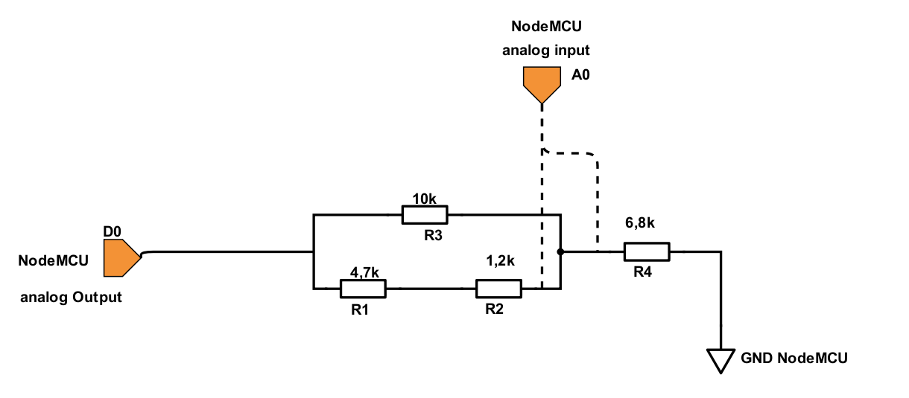

*Verwendete theoretische Grundlagen.*

R in Reihe: Rg = R1+R2  
R parallel: Rg = 1/ (1/R1 + 1/R2)

*Erwartete Messergebnisse:*

Rg = $\frac{1}{\frac{1}{(R1+R2)}+\frac{1}{R3}}+R4$

Mit

R1 = 4,7k; R2 = 1,2k; R3 = 10k; R4 = 6,8k;

Erwartetes Ergebnis: Rg = 10,51k

*Durchgeführte Messreihen (Protokollierung angehängt):*

*Zusammenfassung Messergebnisse:*

*Bewertung der Messergebnisse und der Messreihe:*